Відділ освіти Зборівської районної державної адміністрації

Спеціалізована загальноосвітня школа І-ІІІ ступенів з поглибленим
вивченням іноземних мов смт Залізці Зборівського району
Тернопільської області

Урок українського
читання у 3 класі

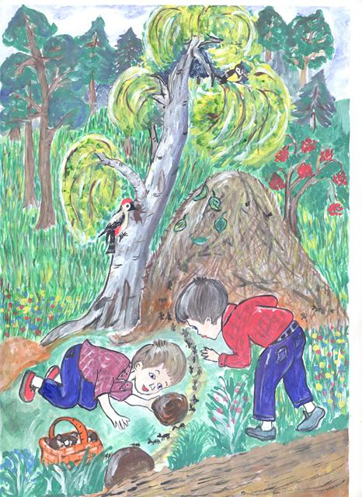
Підготувала: Козла Н.М.,
вчитель вищої кваліфікаційної
категорії

Зборів-2013
Українське читання
3 клас

Розділ. Цікава книга природи.

Тема. Пригоди з друзями – дослідниками. Олег Буцень «Наше відкриття»

Мета.
Освітня. Розширювати і поглиблювати уявлення дітей про цікаве та незвичайне у природі, удосконалювати навички правильного і виразного читання та вміння аналізувати твір, формувати уміння творчо вирішувати навчальні завдання; навчати прийомів взаємо та самооцінювання.
Розвивальна. Розвивати навички зв’язного мовлення; спостережливість, творчу уяву, фантазію.
Виховна. Виховувати культуру поведінки в навколишньому середовищі, дбайливе ставлення до природи, потребу в активній природоохоронній діяльності.

Тип уроку. Формування та удосконалення вмінь і навичок.
Ключові компетентності: навчальна, розвиваюча, комунікативна, читацька, креативна, предметна.

Обладнання: таблиця складів, картки слів, ілюстрація мурахи, мурашника, портрет О.Буценя, «Велика енциклопедія»
Методи, форми, види, прийоми роботи: групова та індивідуальна робота, читання в особах, читання за таблицями, картками, тест, конкурс скоромовок, вправа «Репортаж», вправа «Словничок настрою», вправа «Самоперевірка».

Перебіг уроку
І. Вправи на вдосконалення читацьких навичок.
1. Читання таблиці складів
ЗПЛ ВЗД

СТР + О СПР + У

ТКН КСТ
2. Робота з картками слів
Море, горе, ранок, гілка, голка, курка

3. Конкурс скоромовок «Чия скоромовка найскоровимовленіша».
* Кит кота по хвилях катав –
Кит у воді – кіт на коті»

* Росте липа біля Пилипа.

* Великі мурахи грали у шахи,
А маленькі мурашки грали у шашки.

ІІ. Перевірка домашнього завдання.
2.1.Тест «Чи уважний ти читач?»
- Дівчинка йшла:
а) лісом; б) садом; в) степом.
2. Хустина у дівчинки була:
а) біла; б) синя; в) червона.
3.Улянка поспішала:
а) додому; б) до школи; в) до бабусі.
4. Руки в дівчинки були:
а) білі; б) м’якенькі; в) шершаві.
5. Улянка помітила, що…
а) хтось іде; б) вода холодна; в) ліс прибрався в нову одежу.
6. У лісі настала:
а) тиша; б) весна; в) осінь.

2.2.Вправа «Самоперевірка».
- все правильно – 11 балів
- 1 помилка – 9 балів
- 2 помилки - 7 балів
- 3 помилки – 5 балів

2.3. Виставка і презентація малюнків «Краса осіннього лісу»

2.4.На домашнє завдання потрібно було підготувати репортаж про мурах.
І група розповість про те, хто такі мурахи.
- Мурашки – всюдисущі. Їх можна побачити в лісах, на полях, на луках, болотах і навіть у пустелях. Це гуртові комахи, бо живуть колоніями. У мурашнику може бути більше 300 тисяч особин.
- Обов’язки між мурашками чітко розподілені. У мурашнику є самці, самки, робочі мурахи, годувальниці, воїни.
- Більшість мурашок – хижаки. Вони знищують яйця, личинок і дорослих комах. Є мурахи, що живляться насінням чи соком рослин.
- Розміри мурашок бувають різні: від 2мм до 3см в довжину.
- Тривалість життя робочої мурахи від 3 до 5 років,матка живе 15-20 років.
ІІ група розповість про те, як мурахи живуть на інших континентах.
- У кронах тропічних лісів живуть мурахи – кравці.
Коли їм потрібне нове житло, вони підшукують дерево з великим і міцним листям. Дорослі мурахи колективно стягують все із сусідніх листків. Личинки цих мурах виділяють міцну й клейку нитку, за допомогою якої скріплюють разом кілька листків.
В тропічних лісах Америки живуть мурахи – листорізи(атта). Цікавим є
те, що вони не їдять листків, а несуть їх у свої мурашники.
Для чого ж стільки листя у мурашнику? Про це ми дізнаємося, прочитавши Велику енциклопедію на с. 177.
ІІІ група має інформацію про рудих мурашок, що живуть в українських лісах.
У наших лісах живуть руді мурашки. Їх помешкання – мурашник. Він особливий: південний бік пологіший, ніж північний.
Мурашки трудяться спільно, допомагаючи одна одній. Одна може тягти комаху у кілька разів більшу за себе. Жителі мурашника можуть знищити 20 мільйонів шкідливих комах.
Де є гніздо рудих лісових мурашок – навколишня ділянка лісу лишається неушкодженою шкідниками. Тому мурах потрібно охороняти.
ІІІ. Оголошення теми і завдань уроку.
- Письменник Олег Буцень доповнить ваші знання про життя мурашок. Сьогодні ми прочитаємо його оповідання «Наше відкриття».
Повідомлення учня
Народився О.Буцень у Києві. Дитинство проходило в цікавих і веселих розвагах та мандрівках. Ще з дитинства писав вірші. А потім почав писати оповідання і казки. Якось, гуляючи лісом, помітив незвичайний дощ. Про нього і написав в оповіданні «Наше відкриття».

ІV. Робота над оповіданням.
- Читання оповідання
Вправа «Я почну, а ви продовжите»
- Довідкове бюро.
Подалися – пішли
Заверещали – голосно закричали
Навколішки – стати на коліна
Полуденик – прийом їжі після обіду
Нашорошив – уважно прислухався

Фізкультхвилинка
Вийти з – за парт, стати всім вряд,
Наче шикуємся ми на парад.
Руки попереду, нарізно ноги,
Вперед нахилились, торкнулись підлоги.
Раз – нахилилися, два – піднялися.
І до роботи всі разом взялися.
3.Первинний аналіз.
- Де відпочивали діти? ( У таборі)
- Куди подалися хлопці? (По горіхи)
- Що вони побачили? (Мурашник)
- Яке відкриття зробили хлопці? (Мурахи розмовляють)
- Чому свербіло тіло у хлопчиків?
4. Вибіркове читання.
- Про що мріяли хлопчики?
- Зачитайте опис мурашника.
- Що почули діти біля мурашника?
- Передайте звуками почуте хлопчиками в мурашнику.
- Яким було їхнє перше відкриття?
5. Читання оповідання в особах. (с. 56 – 57)
6. Підберіть речення до ілюстрації. Зачитайте їх. (Додаток 1)

V. Підсумкова рефлексія.
- Чим займалися на уроці?
- Якими ви уявили хлопчиків?
- Які риси характеру вони проявили?
- Чи любили хлопчики природу?
- Чого нас вчить оповідання?
VІ. Словничок настрою.
Продовжіть висловлювання:
- Мені було страшно, коли…
- Мені було сумно, коли…
- Мені було радісно, коли…
- Я захоплювався вчинками героїв, коли…
VІІ. Домашнє завдання.
- Читати в особах. (с. 53 – 57)
- Скласти план розповіді.
Додаток 1
